Забинтовать и успокоить

Пятна крови на полу, разбросанные рядом бинты и аптечки, стонущие подростки… Это не последствия ЧП или теракта — в таких условиях проходил конкурс педагогов «Я умею спасать жизнь». Девять учителей показали, как нужно оказывать первую помощь, а заодно восполнили пробелы в знаниях и поняли, чему еще стоит научиться.

— Как себя чувствуешь? Не холодно? Сейчас накроем тебя, — говорит женщина-педагог подростку, которому только что перевязала живот. – Все будет хорошо, «скорая» уже едет.
Собравшиеся вокруг молодые люди в зеленых жилетках одобрительно кивают: учительница все делает правильно.
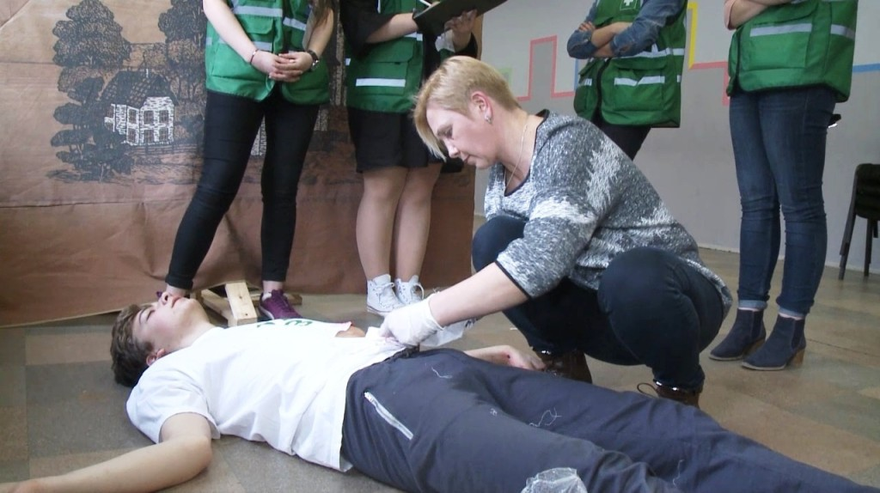
Конкурс «Я умею спасать жизнь». Фото: ИА «Республика»
Так выглядел один из этапов конкурса «Я умею спасать жизнь», который в первый раз прошел в Петрозаводске. В нем участвовали девять учителей из разных школ. Задача была одна: продемонстрировать навыки оказания первой помощи и набрать как можно больше баллов.
— В июле 2016 года в Законе «Об образовании» появилась статья о необходимости обучения педагогических работников навыкам первой помощи, — рассказала координатор конкурса, педагог допобразования Детско-юношеского центра Ирина Строганова. — Есть такие ситуации, когда счет идет на минуты, и спасти человека может только тот, кто находится рядом. Чтобы вовлечь как можно больше учителей в эту работу, мы и придумали этот конкурс.
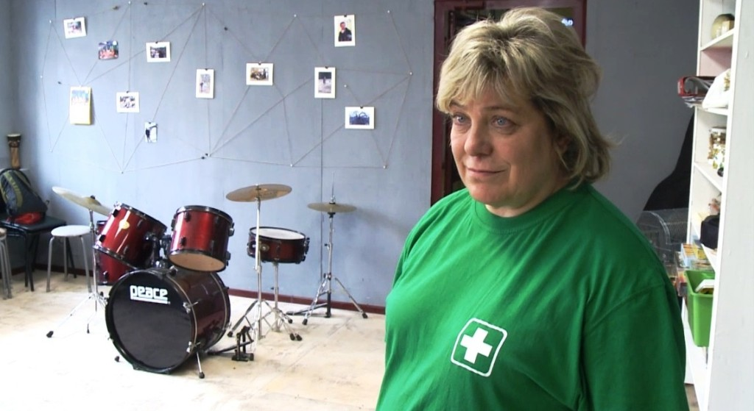
Ирина Строганова. Фото: ИА «Республика»
Первым этапом состязаний стала самопрезентация. Потом каждому конкурсанту выдали пакет бинтов и «больного», которому за семь минут нужно было наложить девять повязок. На третьем этапе педагогов ждал манекен-тренажер для проведения сердечно-легочной реанимации.
На четвертом участники решали ситуативные задачи: оказывали помощь школьнику с черепно-мозговой травмой, проникающим ранением живота или грудной клетки. Статистами были участники проекта «Добровольцы первой помощи» – молодые люди, которые прошли специальное обучение и периодически дежурят с аптечками на массовых мероприятиях.
Играли добровольцы весьма реалистично: лежали на полу, политые искусственной кровью, подергивались и стонали. Учителям нужно было не только правильно перевязать раны. Организаторы наблюдали буквально за всем: как педагог говорил с пострадавшим, пытался ли успокоить, вызвал ли вовремя «скорую», что сказал врачам.
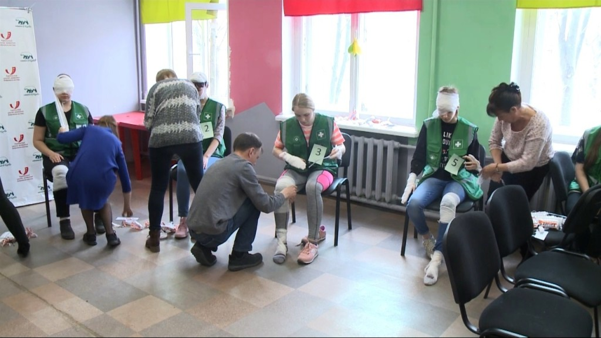
Конкурс «Я умею спасать жизнь». Фото: ИА «Республика»
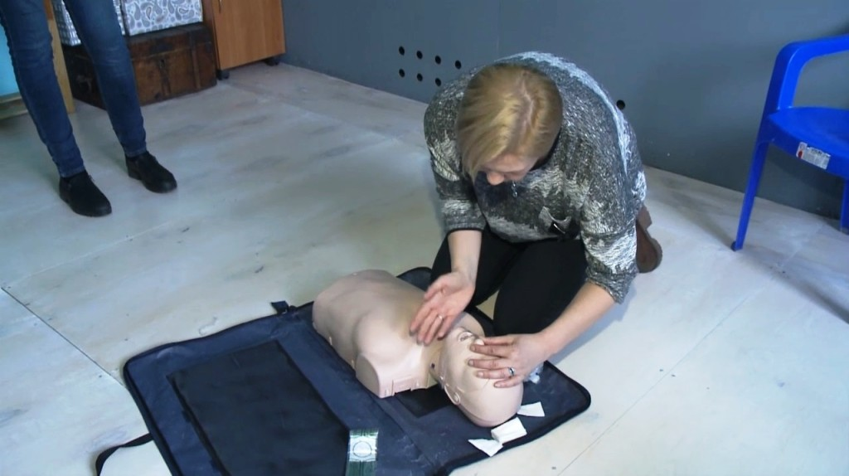
Конкурс «Я умею спасать жизнь». Фото: ИА «Республика»
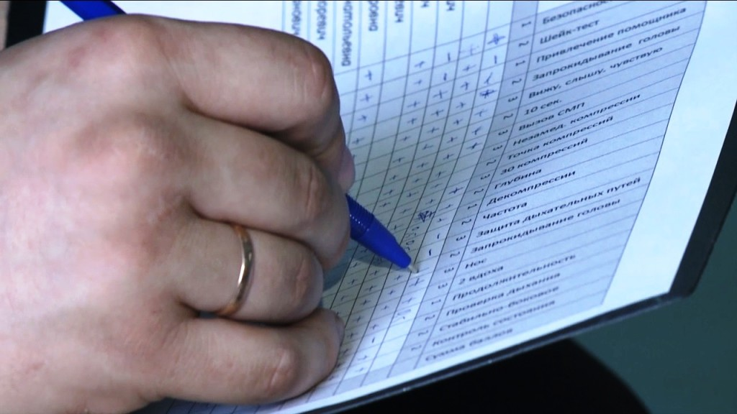
Конкурс «Я умею спасать жизнь». Фото: ИА «Республика»
Какая-то подготовка по оказанию первой помощи была у всех участников: одни занимаются этим как преподаватели ОБЖ, другие проходили специальные курсы. Ошибки, тем не менее, были у всех.
— На последнем этапе мне попался пневмоторакс, это для меня вообще новое слово, — рассказал учитель физкультуры школы № 39 Александр Демидов. – Более-менее уверенно я чувствовал себя на сердечно-легочной реанимации, но понял, что многие повязки не умею делать – будем учить. Такие мероприятия хороши потому, что учишься эффективнее не на лекциях и семинарах, а в стрессовой ситуации – когда статист лежит и орет, «кровью» тебя пачкает. Зато на подкорке правильные действия откладываются.
Обзавестись правильными знаниями помогали организаторы: после каждого этапа рассказывали, что было не так и как это исправить. Так что мероприятие помимо соревновательного имело еще и образовательный характер.
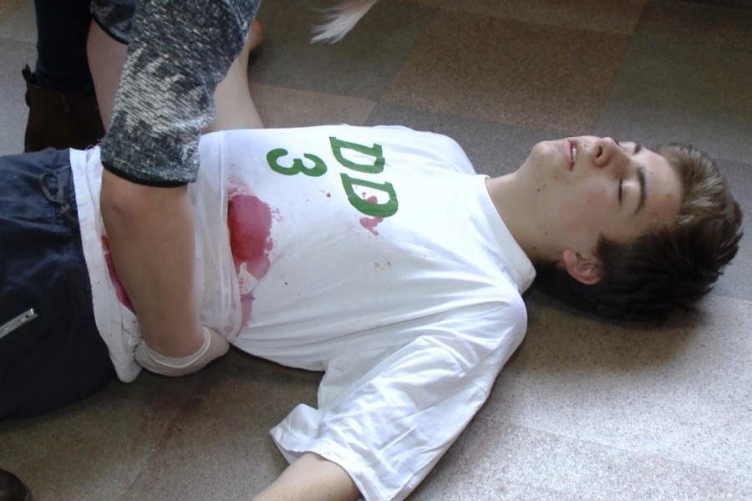
Конкурс «Я умею спасать жизнь». Фото: ИА «Республика»
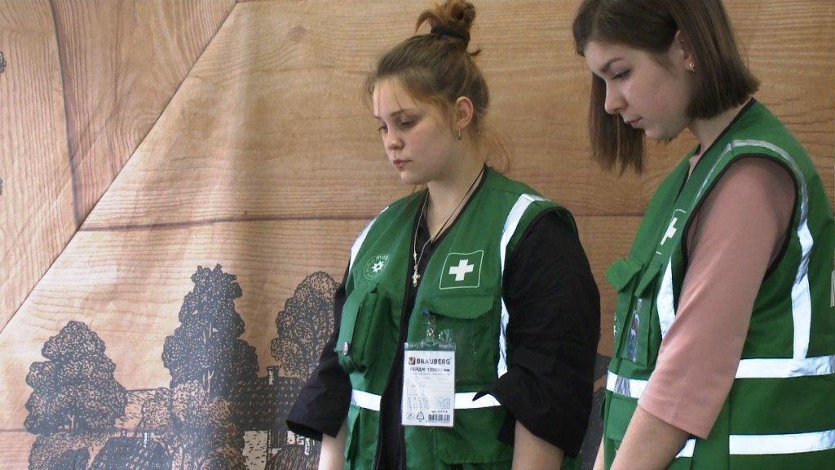
Конкурс «Я умею спасать жизнь». Фото: ИА «Республика»
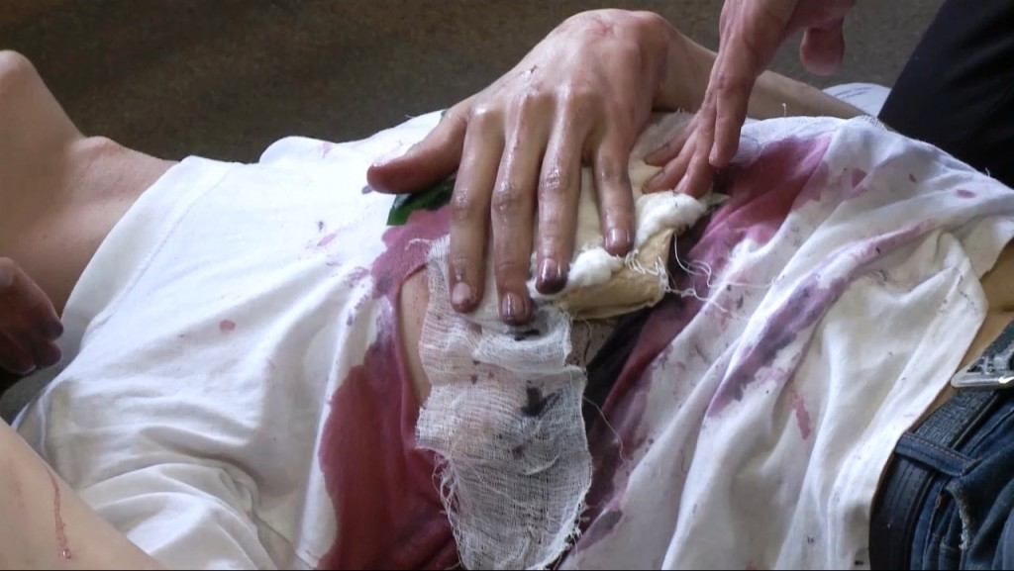
Конкурс «Я умею спасать жизнь». Фото: ИА «Республика»
— Сегодня как никогда важно, чтобы педагоги умели оказывать первую помощь, — рассказал детский омбудсмен Карелии Геннадий Сараев. – Буквально на днях был случай в 13-й школе, где ребенок выпал из окна. И именно учитель, который находится ближе всего к ребенку, может быстро прийти на помощь до приезда врачей. Дай бог, чтобы эти навыки не пригодились, но есть старый добрый тезис: в кризисе мы опускаемся до уровня подготовленности, а не поднимаемся до уровня своих ожиданий.
Организаторами конкурса стали Детско-юношеский центр и Центр развития образования. По словам Ирины Строгановой, ни в одном регионе России таких состязаний еще не проводили. В будущем конкурс может стать ежегодным.
Ну а в этом году победу одержали учитель ОБЖ школы № 35 Кирилл Кульпетов, учитель ОБЖ Академического лицея Ольга Малышева и педагог начальных классов школы № 46 Нина Родина.

